***Gestión Veterinario: DOCUMENTACIÓN***

**Integrantes Grupo:**

Ángel Cámara Ramos

Santiago Baltar Bravo

Andrés Bonome Mesías

Jorge Pascual Blanco

Carlos Caño Gómez

Javier García Hernández

CASOS DE USO:

1. Subsistema Gestión Cliente

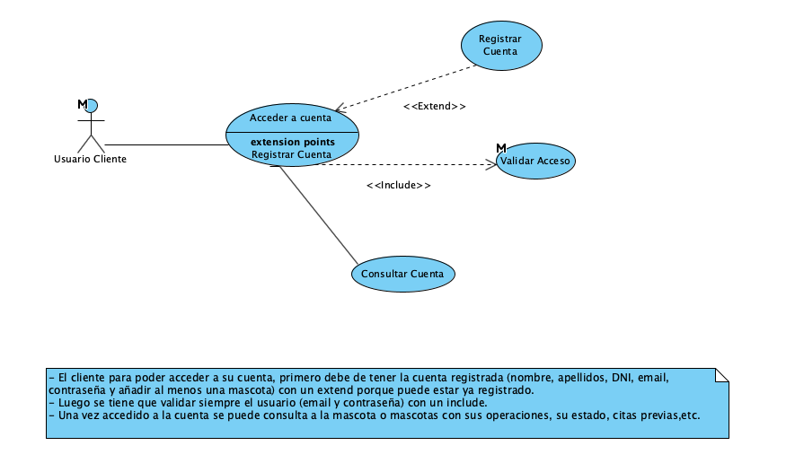

1. Subsistema Realizar Operación

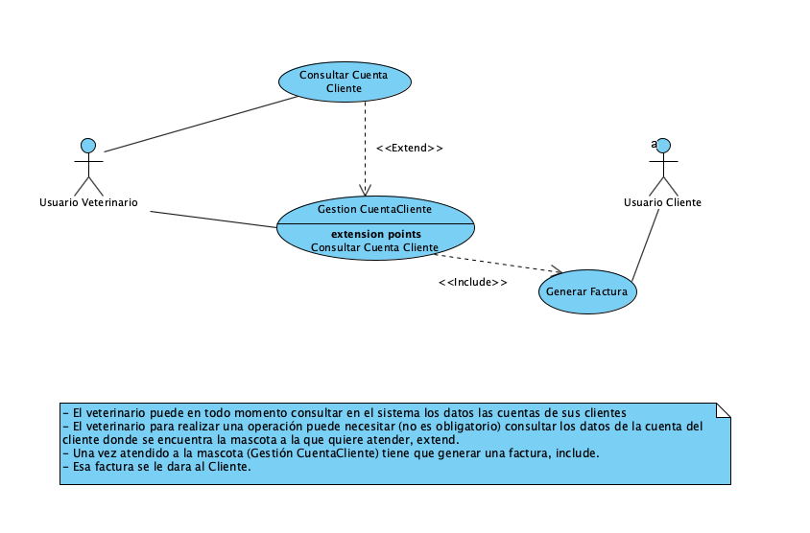

1. Subsistema Gestión Inventario

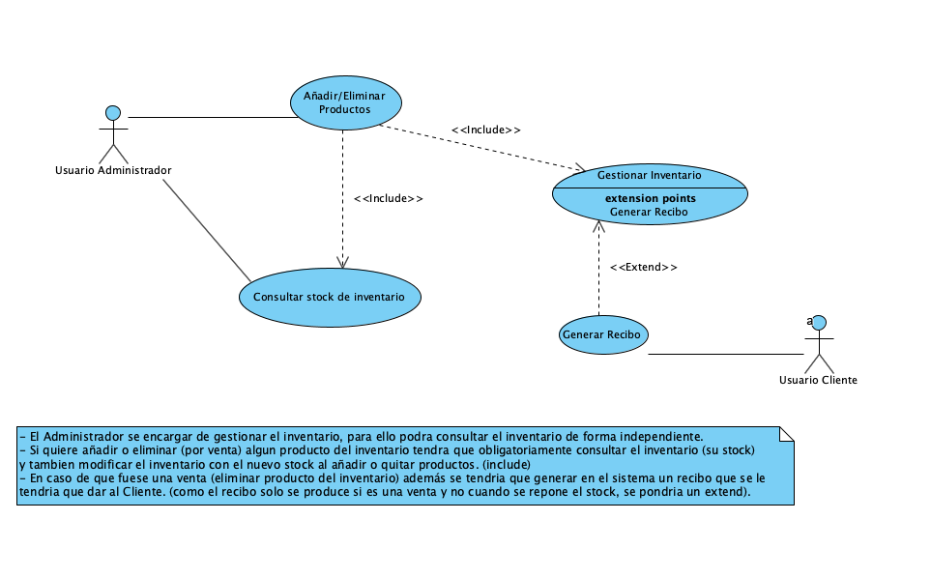

1. Subsistema Compra

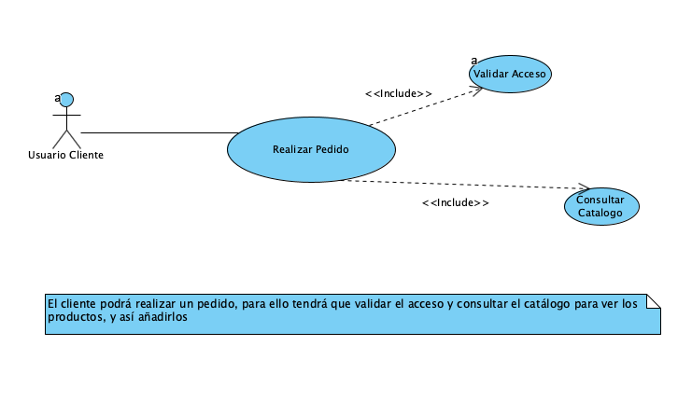

BASE DE DATOS:

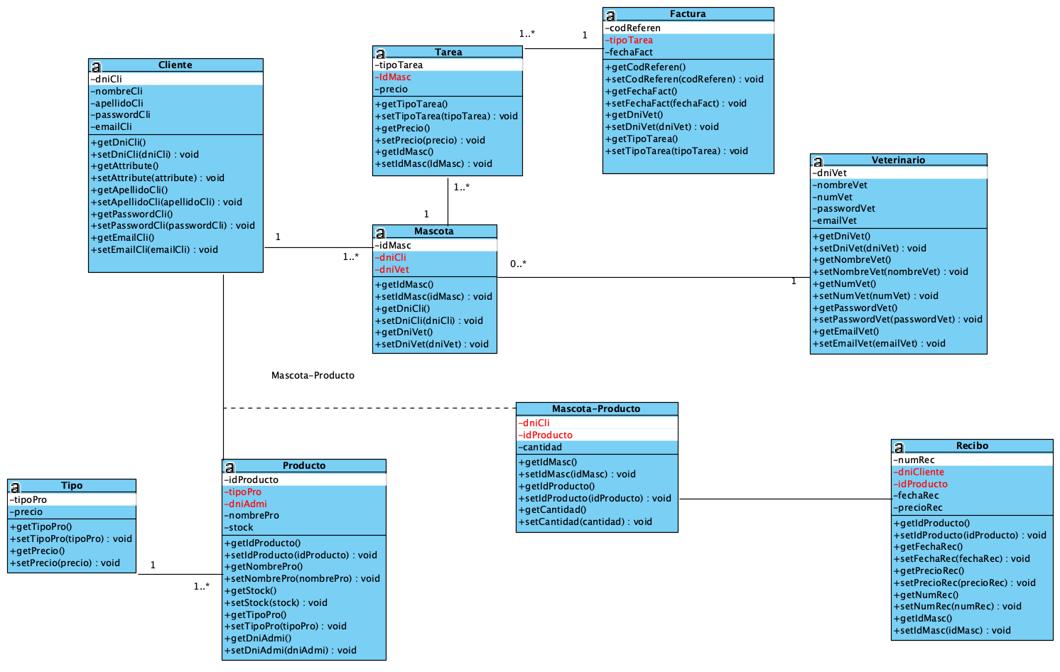

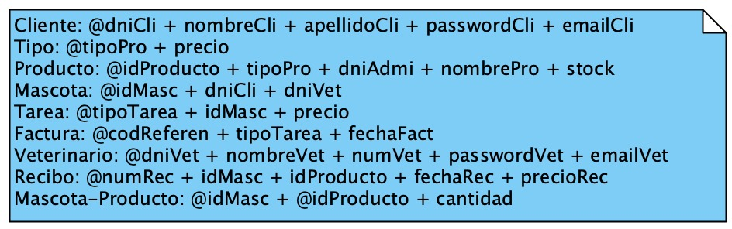

Como entidad central tenemos la **Mascota** (idMasc, dniCli, dniVet) , y desde este tendremos tres ramas:

1. Una unión con el **Veterinario** (numRec, dniCliente, idProducto, fechaRec, precioRec) realizará las operaciones para con las mascotas.
2. Por otro lado la Mascota se unirá con **Tarea(s)** (tipoTarea, IdMasc, precio) que a su vez se unirá con **Factura** (codReferencia, tipoTarea, fechaFact), donde se generará una factura por cada operación realizada dependiente del tipo de tarea seleccionada.
3. Por último tenemos la unión con los **Cliente(s)**(dniCli, nombreCli, apellidoCli, paswordCli, emailCli), ya que un cliente podrá gestionar sus diferentes mascotas. Estas mascotas del cliente pueden adquirir diferentes **Producto(s)**(idProducto, tipoProducto, dniAdmin, nombrePro, stock) que pueden ser de diferentes **Tipo(s)**(tipoPro,precio).

Dado que varias mascotas pueden adquirir varios productos necesitamos una clase **Mascota-Producto** (idMasc, idProducto, cantidad).

Cuando se adquiera un producto se generará un **Recibo**(numRec, idMasc, idProducto, fechaRec, precioRec) para el cliente.

DIAGRAMA DE SECUENCIAS:

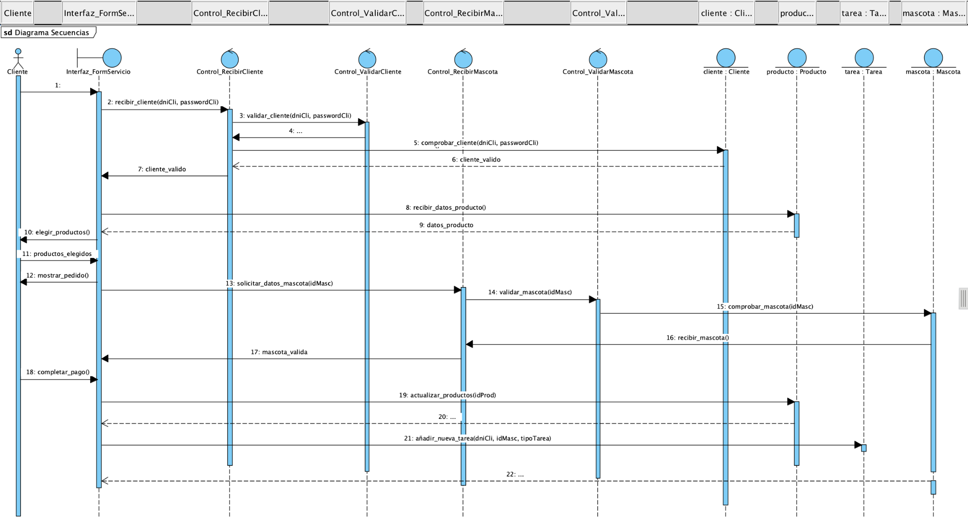

El cliente inserta sus datos en el sistema, el sistema procede a recogerlos y por medio de un control y los valida. Para llevar a cabo la validación, el sistema accede a la tabla de clientes de la base de datos y comprueba que exista un cliente con ese DNI y contraseña. En caso de que exista, el sistema devuelve el cliente validado.

El siguiente paso es buscar un producto concreto. El cliente elige el producto o productos y los introduce en el sistema. Éste recibe los datos del producto y los comprueba en la tabla de productos de la base de datos.

Después, el cliente introduce el identificador de su mascota para que el sistema la valide y recoja los datos de la tabla de mascotas. El cliente completa el pago y el sistema se encarga de actualizar los datos de los productos que el cliente seleccionó. Por ejemplo, si el cliente escoge un producto de cuidados, el sistema actualizará el stock restante de ese producto de cuidados concreto.

Para finalizar, el sistema añade una nueva tarea dentro de la tabla de tareas de la base de datos, en la cual, aparecerán los datos del cliente, el tipo de tarea, el producto o productos que ha escogido, la mascota y el precio de llevar a cabo dicha tarea.

DIAGRAMA DE ACTIVIDADES:

1. **Compra Productos**

Primero se validará el cliente (debe de ser un cliente ya registrado el que tenga acceso a realizar una compra).

Una vez acceda al validar correctamente el cliente podrá consultar los productos, y cuando ya sepa que productos hay podrá seleccionar un producto y añadirlo al carrito. Consultará el carrito donde mostrará los productos que tenga allí y podrá elegir si finalizar la compra, registrar pedido o volver a consultar el catálogo.

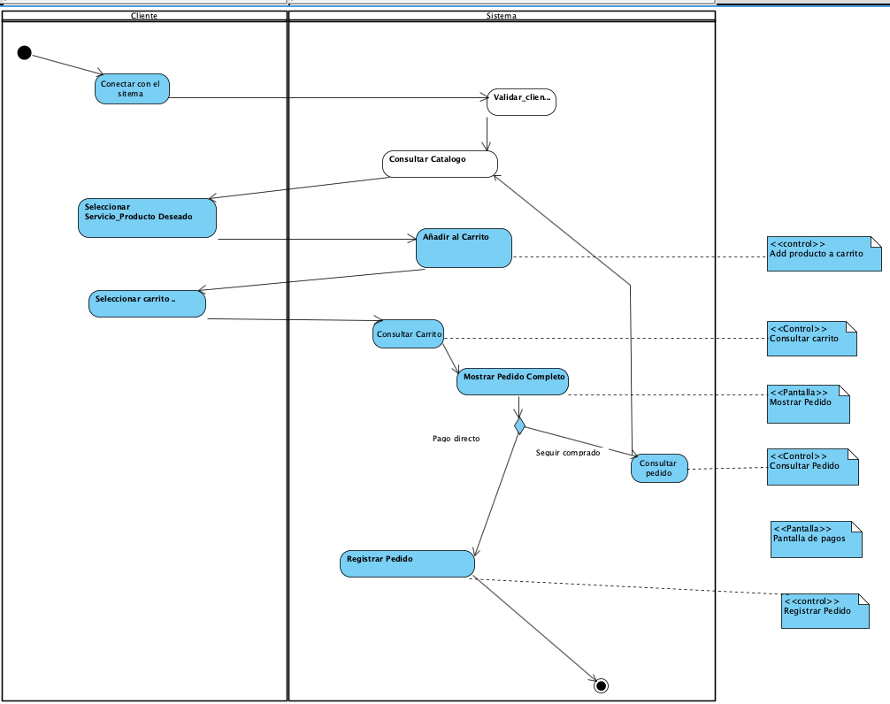

1. **Validar cliente:**mediante un formulario se pedirá que introduzca el dni y la contraseña al usuario si el formato del dni (NNNNNNNA) no es el correcto mostrará error y si es correcto validará si ese cliente se encuentra en la BD, si no así devolverá error si es así saldrá.

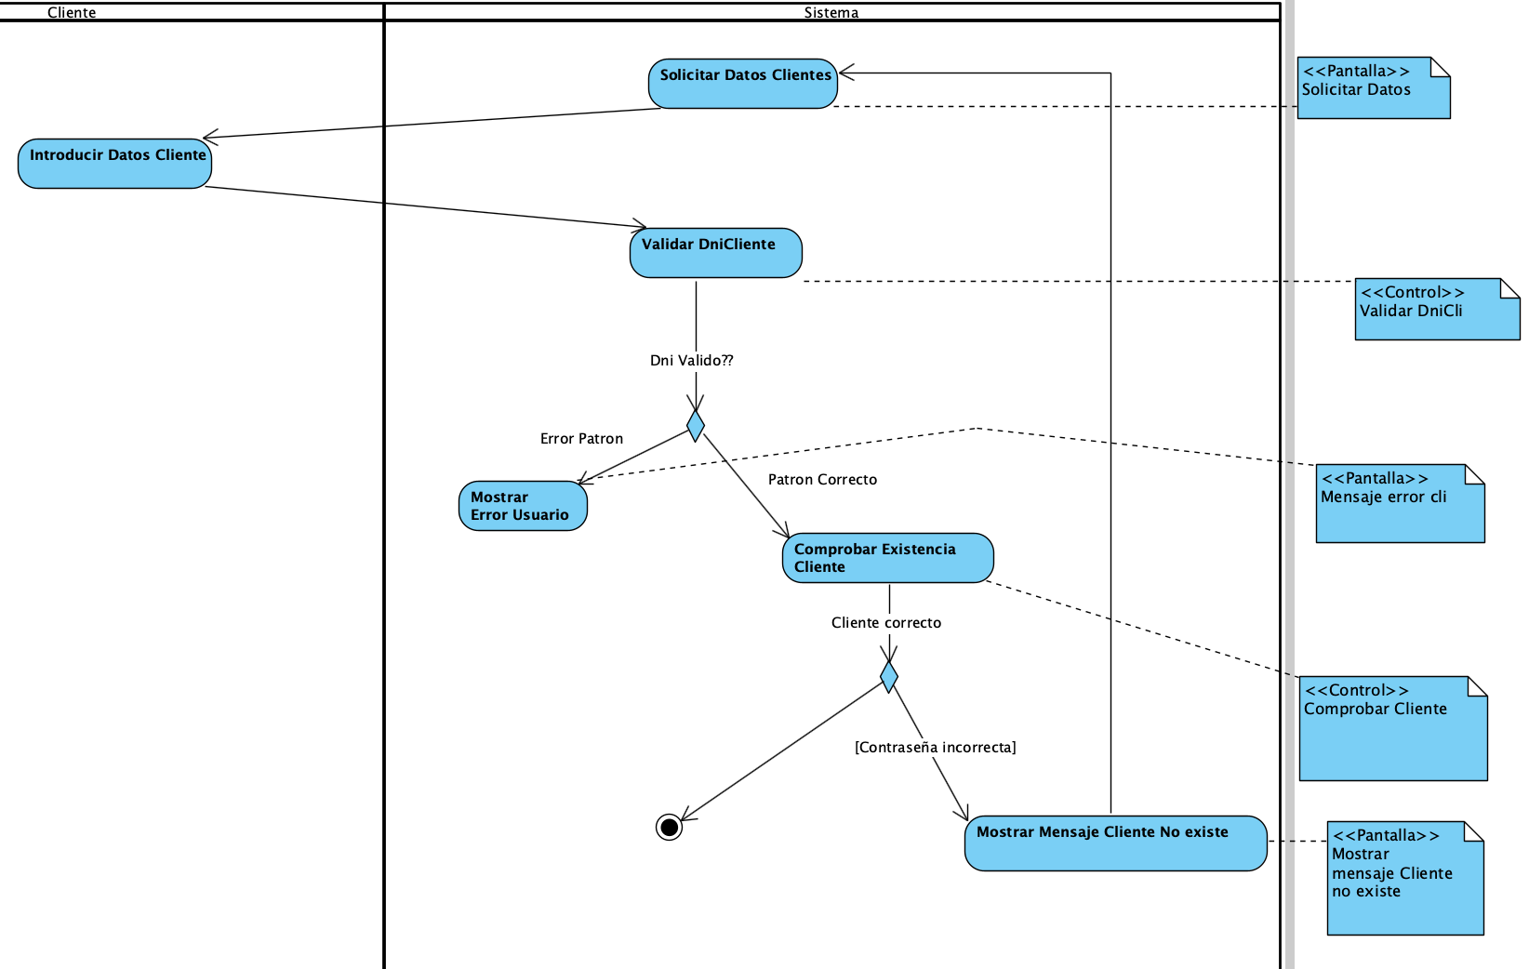

1. **Consulta productos:**

Se consulta los tipos de productos (vacunas, tratamientos, alimentación) y se mostraran, se seleccionara un tipo y se consultara ahora los productos de ese tipo, mostrandolos luego.

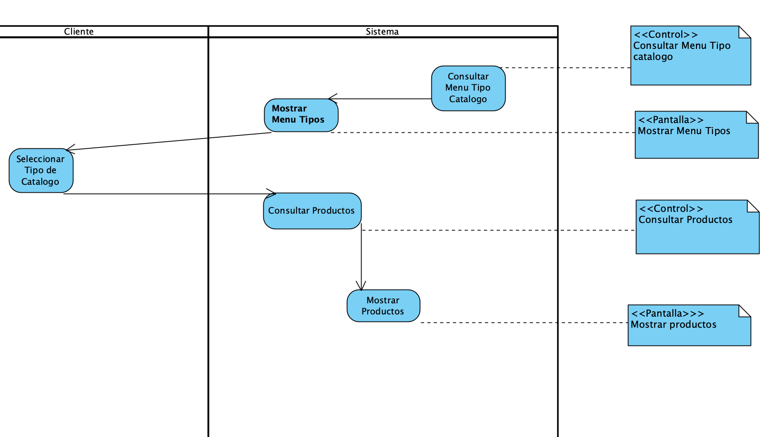

MAPA DE NAVEGACIÓN: introduce los datos de un cliente para ver si es válido y acceder (puede no ser válido o no existir ese cliente). Si existe se muestra el catálogo y luego según el tipo se muestra los productos de ese tipo. al final se muestra el carrito y se muestra el pedido registrado

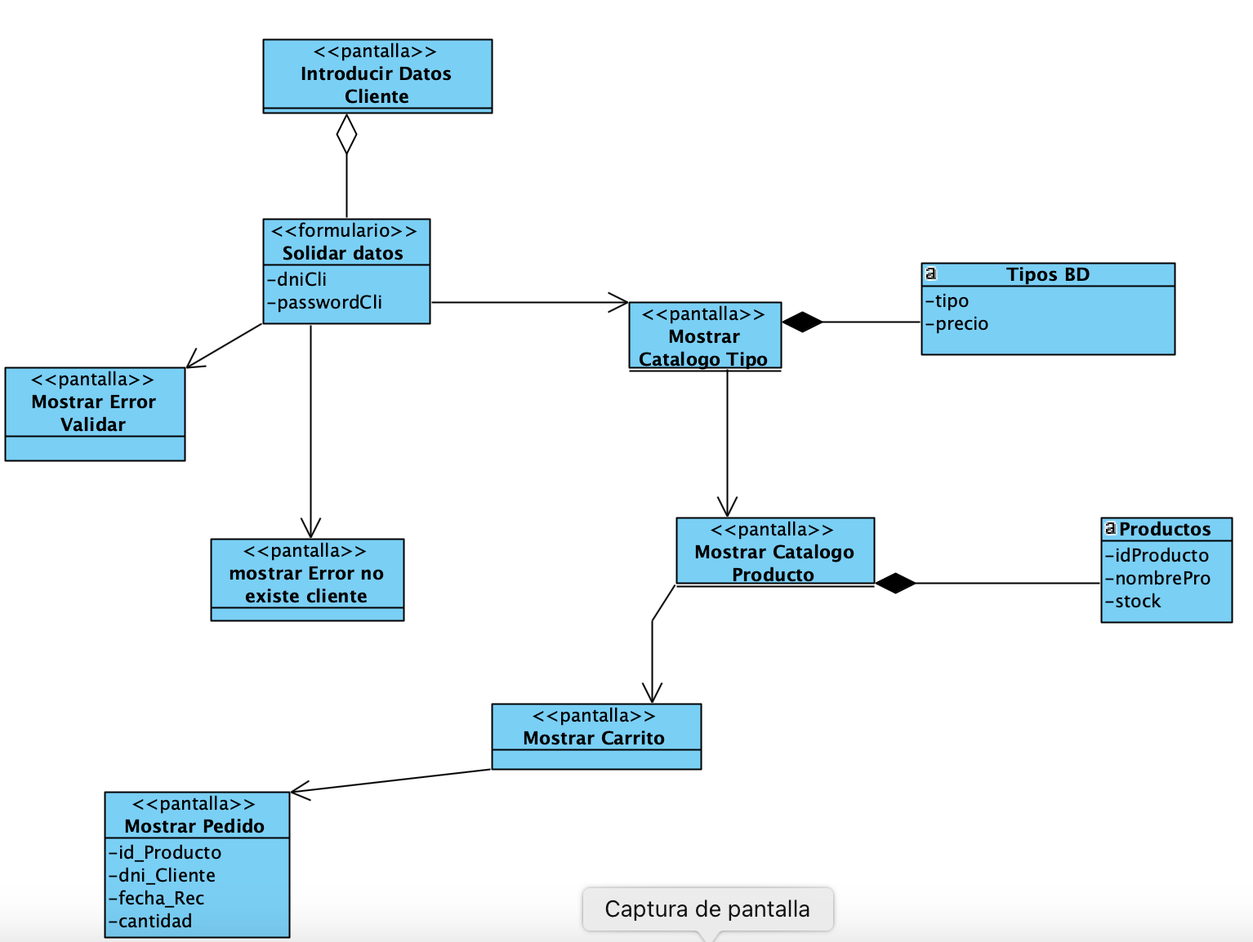

VISTA LÓGICA: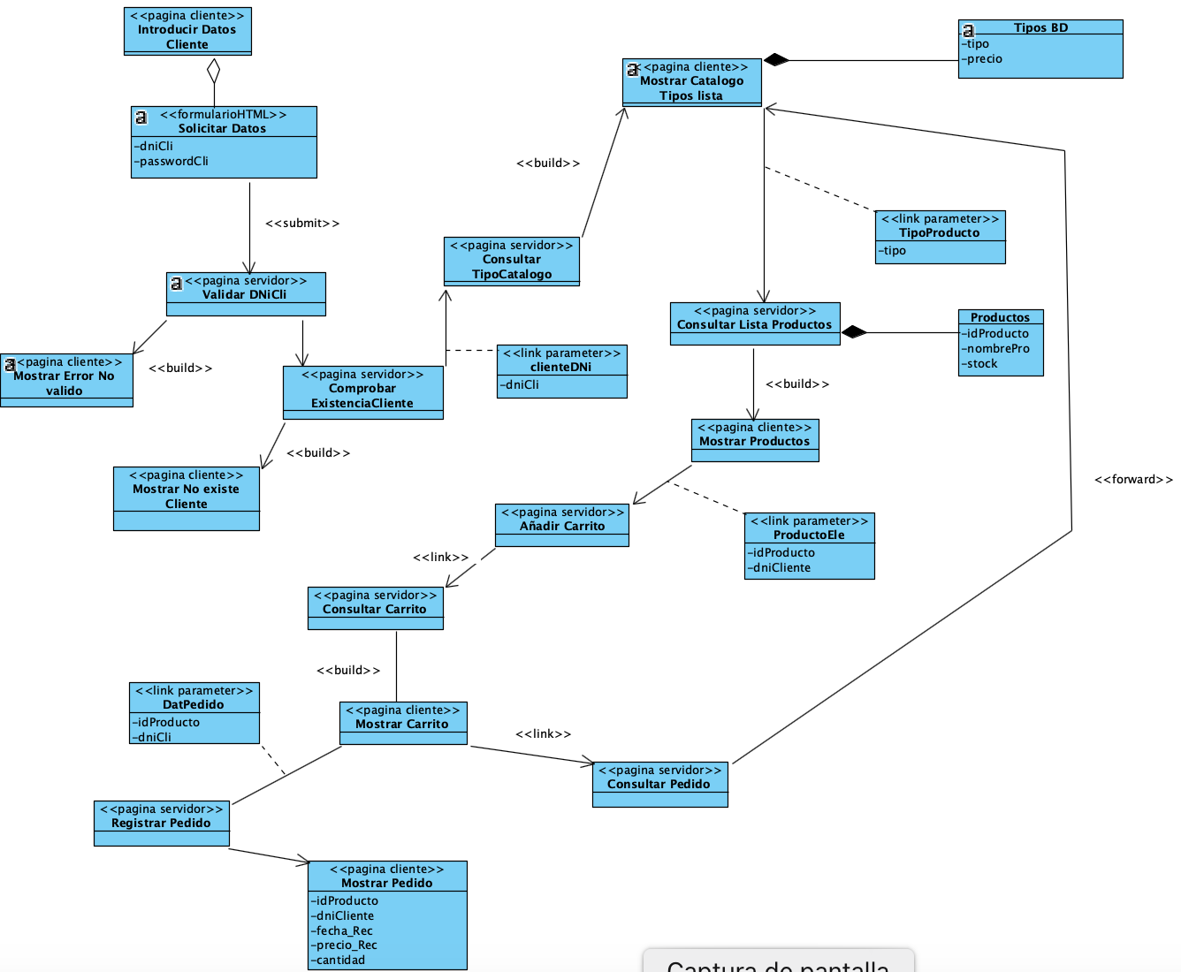

Primero se validará el cliente (debe de ser un cliente ya registrado el que tenga acceso a realizar una compra), mediante un formulario en el que se pedirá que introduzca el dni y la contraseña al usuario, luego se validará (página servidor) el formato del dni (NNNNNNNA) si no es el correcto mostrará error (página cliente) y si es correcto comprobará (página servidor) si ese cliente se encuentra en la BD, si no así devolverá error (página cliente) si es así pasará el dniCliente (el identificativo de cliente con <<link parameter>>) y se pasará a la consulta de productos.

En la consulta del tipo de producto (página servidor) se mostrará los tipos de productos que se sacara de la BD (por su tipo y precio), luego se pasará el tipo de producto (<<link parameter>>) y se mostrará los datos de los productos de ese tipo sacado de la BD.

Una vez consultado todo se seleccionar y se añadirá en el carrito (se le pasara con <<link parameter>>, el cliente y el producto), luego se consultara y mostrar el carrito y podremos o bien volver a la consulta de productos (a través de un forward) o registrar el pedido de compra (se le pasara con <<link parameter>>, el cliente y el producto), con todos sus datos del recibo.

VISTA COMPONENTES: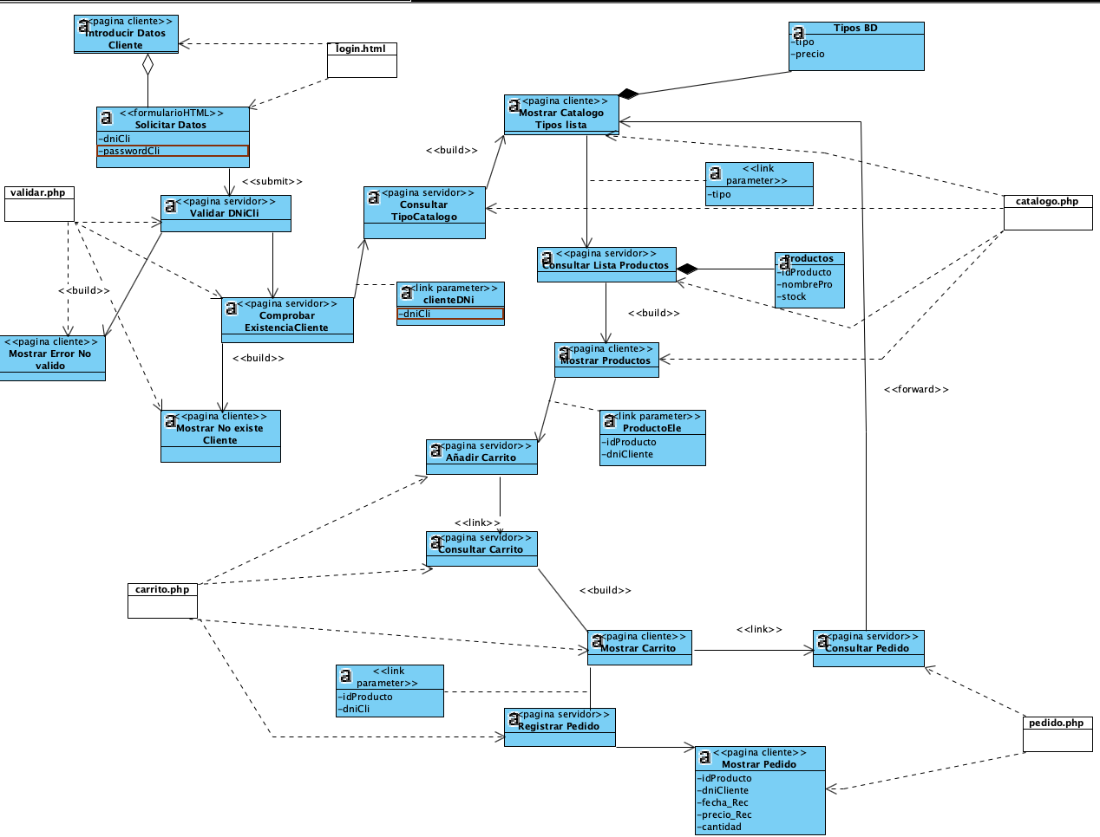

En formato con background blanco tenemos las diferentes **páginas** donde se sitúan sus componentes necesarios

Login.html:

Donde se realiza el login del cliente solicitando sus datos

Validar.php:

Validará el login realizado anteriormente mostrando el error éxito, en caso de ser exitoso podrá continuar y consultar el catálogo.

Catalogo.php:

Si se validó el acceso del cliente podrá acceder al catalogo de productos, elegir el producto que quiera o consultar la lista de productos que se muestran antes de añadirla al carrito.

Carrito.php

Almacenaremos en el carrito el producto del catalogo seleccionado en cada caso, registrando el pedido en cada caso

Pedido.php

Una vez almacenemos cosas en el carrito podremos ver o consultar el pedido realizado.

Al acabar se generará una factura y se mostrará en ella el pedido efectuado.